Оглавление
Корпоративная электронная почта и доступ в Интернет 2
Подключение к Интернет через Wi-Fi портал 2
Телефонная связь 2
Как получить телефонный аппарат? 2
Как подключить или настроить телефон? 3
Как позвонить сотруднику, если Вы знаете только местный четырехзначный номер? 4
Что это за номер 305-12-56? 4
Корпоративная мобильная связь «Мегафон» 4
Переоформление номера 4
Справочник пользователя 5

Корпоративная электронная почта и доступ в Интернет
Для подключения к Интернет своего рабочего места и создания корпоративной электронной почты Вам необходимо обратиться с заявкой в отдел технической поддержки пользователей ауд.221/1 УЛК 4/1, либо прислать заявку в электронном виде на почту helpdesk@sut.ru. В заявке необходимо указать:
- ФИО
- Должность и подразделение
- Контактный номер телефона
- Личный адрес электронной почты
- Желаемое имя электронной почты до знака @.
Например: bonch-bruevich@spbgut.ru

Внимание, весь документооборот в СПбГУТ осуществляется только с использованием корпоративной почты Университета в доменах sut.ru и spbgut.ru !

Шаблоны заявок размещены на сайте университета в разделе «Информатизация» http://www.sut.ru/univer/it/poddergka

Подключение к Интернет через Wi-Fi портал
Для подключения к Интернет через Wi-Fi в корпусе СПбГУТ на пр. Большевиков, 22 необходимо:
- Найти беспроводную сеть BONCH
- Подключиться к ней, введя ключ доступа: FtYpp86z
- После успешного подключения к сети Wi-Fi, необходимо, открыв любой браузер, отправиться на любой сайт в Интернете
- Если вы за последние 15 минут не пользовались доступом в Интернет, вы будете перенаправлены на Wi-Fi портал авторизации СПбГУТ, где необходимо ввести свои индивидуальные логин и пароль, если они у вас имеются. Если же у вас нет личного логина, вам необходимо ввести логин: test пароль: test.

Телефонная связь

Как получить телефонный аппарат?
Для того чтобы получить телефонный аппарат, руководителю подразделения необходимо написать служебную записку на имя проректора по информатизации. Если Вашу служебную записку одобрили, то материально-ответственное лицо подразделения может получить аппарат со склада СПбГУТ.

Как подключить или настроить телефон?
Если Вы уже получили телефонный аппарат, и Вам необходимо его подключить, Вы можете обратиться с соответствующей заявкой в каб. 221/1 (пр. Большевиков, д.22). В заявке не забывайте указывать ФИО, подразделение и контактный номер телефона.
Если Вы хотите подключить несколько телефонов, находящихся в одном кабинете, определенным образом в одну рабочую группу, то просьба четко формулировать в заявке Ваши пожелания. Варианты подключения:
- После нескольких звонков включается переадресация с одного телефонного номера на другой.
- Несколько телефонов звонят одновременно (параллельно) и есть возможность ответить у первого освободившегося сотрудника.
Для сотрудников, чьи рабочие места располагаются в УЛК 4/1, есть возможность настроить переадресацию с одного номера телефона на другой. Для этого, после того как вы ответили на звонок (подняли трубку), становится активной кнопка «Перевод» (третья слева кнопка телефона). После нажатия этой кнопки, Вам необходимо набрать номер сотрудника, на которого хотите совершить перевод, и затем еще раз нажать кнопку «перевод».
См. картинку ниже:
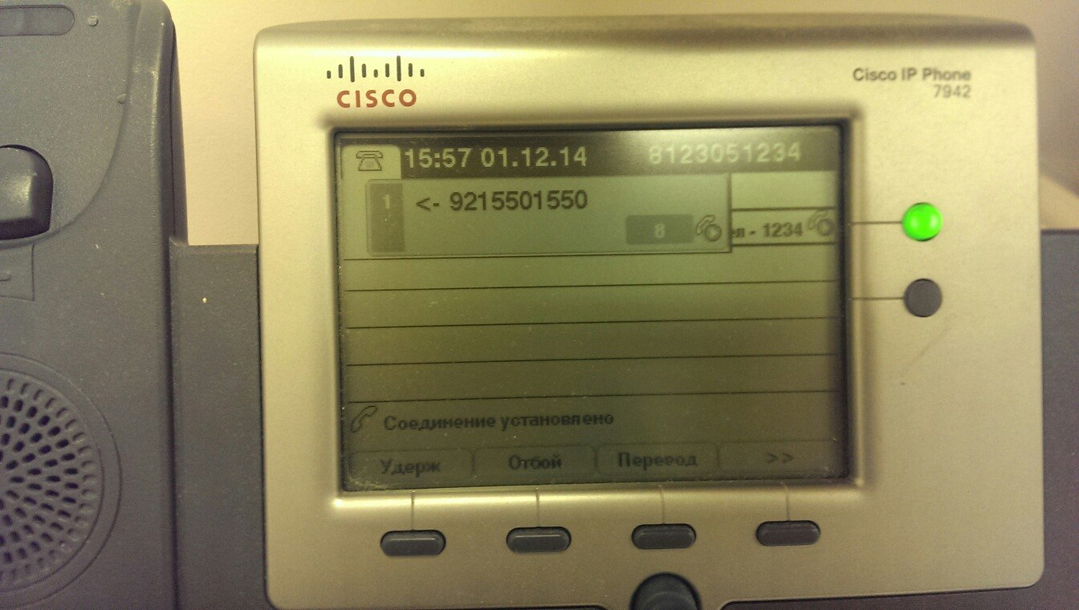
Кнопка «Перевод»

Как позвонить сотруднику, если Вы знаете только местный четырехзначный номер?
Для осуществления вызова сотруднику, имеющему только внутренний местный номер с мобильного телефона или с телефона, находящегося вне Университета нужно набрать номер коммутатора для внутренних номеров (812) 326-31-63, а затем добавочный четырехзначный номер сотрудника.
Для осуществления исходящего вызова на городской номер необходимо набрать «9», а затем семизначный номер абонента, либо код города.
Например, мы хотим позвонить на номер 1234567, для этого необходимо набрать 91234567, или например, звоним в Москву: 94951234567, где 495 – код города Москвы.

Что это за номер 305-12-56?
305-12-56 общий исходящий номер Университета, не являющийся конкретным номером подразделений. Перезванивать на него не стоит. Просто знайте, что Вам звонили из университета. Расспросите своих коллег, вероятно, это был кто-то из них.

Корпоративная мобильная связь «Мегафон»
Если Вы являетесь клиентом корпоративной мобильной связи «Мегафон» и у вас возникли проблемы при использовании корпоративного номера, Вы можете обратиться со своими вопросами по телефону 305-12-02 или написать письмо на электронный адрес helpdesk@sut.ru.
Чтобы стать клиентом корпоративной мобильной связи необходима служебная записка от проректора по направлению на имя проректора по информатизации с просьбой о выделении номера сотруднику в пределах установленных ректором лимитов на сотовую связь.

Переоформление номера
Если Вам необходимо перевести корпоративный номер в личное пользование или, наоборот, из личного пользования в корпоративную сеть, то необходимо получить комплект документов от представителя СПбГУТ, а после обратиться в один из центров корпоративного обслуживания «Мегафон». Для получения указанного комплекта документов обратитесь с заявкой в каб.221/1 УЛК 4/1. При себе необходимо иметь паспорт.

Справочник пользователя
На сайте университета по адресу http://www.sut.ru/univer/it/sprav размещена справочная информация по настройке почтовых клиентов и подключению к Интернету. Пожалуйста, внимательно ознакомьтесь с информацией в этом разделе, возможно, она позволит решить большинство Ваших проблем.

